资源：https://media.wiredproductions.com | 申请代码：https://requestkey.net/1zzwtu
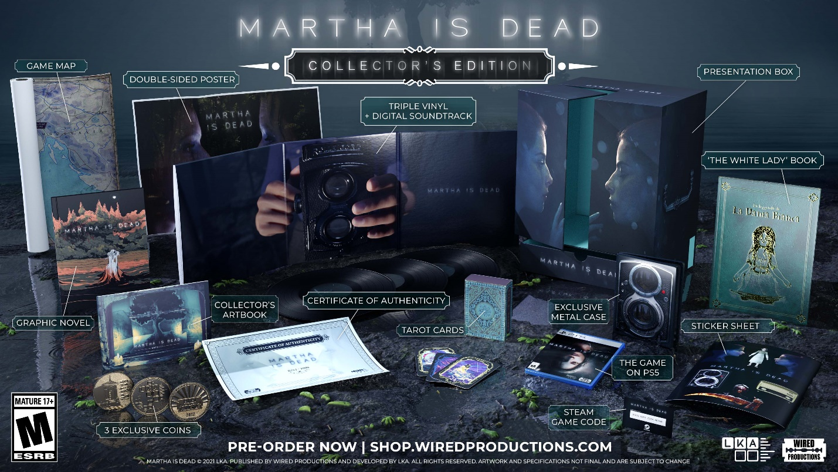
LKA 备受期待的心理惊悚游戏《Martha Is Dead》现已推出庆典珍藏版，附带三碟装黑胶原声音轨
玩家现已可在 PlayStation 与 GOG 平台预购数字版，并可立即下载 LKA 的《The Town of Light》
英国沃特福德，2022 年 1 月 25 日：全球电子游戏发行商 Wired Productions 与业界领先的意大利工作室 LKA 万分激动地宣布，他们将在 PlayStation 5 平台上推出一款与众不同的作品：备受期待的心理惊悚游戏《Martha Is Dead》。游戏将于 2022 年初正式发售。
游戏为 PlayStation 5 特别推出的独家珍藏版将限量发售，预计仅生产 1000 套，目前英国与欧洲玩家已可通过 Wired Productions Store 预购，建议零售价格为 125 英镑。北美玩家可于 2 月 8 日起通过 Limited Run Games 平台预购，建议零售价格为 165 美元。
“我们对《Martha Is Dead》迄今为止收到的积极评价感到激动不已，并且很高兴能够为忠实的粉丝们提供这个精彩的庆典组合版本。” LKA 创始人兼董事 Luca Dalco 如此说道。
碟面色彩独特的三碟装黑胶原声音轨会让你深深沉浸在游戏氛围中，你也可以单独购买这套原声音轨。原声音轨仅限量生产 500 份拷贝，英国和欧洲玩家可通过 Wired Productions Store 预购，建议零售价格为 50 英镑。北美地区顾客可于 2 月 8 日起通过 Limited Run Games 平台预购，建议零售价格为 65 美元。
另外，PlayStation 与 GOG 平台的数字版预购均已开放。在 PlayStation Store 或通过 GOG 平台在 PC 上预购的玩家将获赠 LKA 出品的一款屡获殊荣的游戏《The Town of Light》，获赠后可立即免费下载该游戏。《The Town of Light》与《Martha is Dead》拥有相同的世界观，LKA 以专注的态度，用深邃而黑暗的多层叙事方式打造了该作，并在《Martha is Dead》中延续了这种方式。
《Martha is Dead》基于 Unreal® Engine 4 开发，融合了现实世界中的各处地点，试图将游戏与二战末期的历史事件、迷信、民间传说和深层心理困扰联系起来。游戏的背景故事发生在偏远的意大利乡村，同盟国和轴心国的军队将这国家变成了一个受人钳制的游乐场。
珍藏版包括：
- 这款触动人心的游戏内的原声音轨，以对折封套包装的三碟装黑胶唱片形式发售，另外还包括数字下载版拷贝。
- PlayStation 5 版本《Martha Is Dead》的实体版拷贝。
- 由特殊金属外盒包装的特制原画。
- 展示了游戏中各种独特设计稿的精装收藏版画集。
- 书籍《白夫人》，重现了游戏中所讲述的恐怖故事“白夫人的传说”。
- 图像小说——探寻在这款黑暗的心理惊悚游戏开始之前发生的一系列事件。
- 塔罗牌——游戏中出现的一套 22 张塔罗牌，牌面均为特别绘制。
- 一套限定珍藏版硬币。
- 绘制了游戏中标志性画面的双面海报。
- 显示了游戏中关键地点的地图。
- 一套特制贴纸。
- 美观大方的包装礼盒。
- 单独编号的真品证书。
- 额外附赠 Steam 版《Martha Is Dead》的数字版拷贝。
“对《Martha Is Dead》这款游戏以及它背后屡获殊荣的工作室 LKA 来说，这款珍藏版游戏是对他们才华的表彰。” Wired Productions 公司总经理 Leo Zullo 表示。“这也是我们希望凭借 Wired 所出品的游戏来实现的愿望——让粉丝们有机会买到完美的、内容丰富的实体产品。我们想以此来庆祝 Luca 和他团队的精彩工作成果，并为《Martha Is Dead》的粉丝提供完整的珍藏版游戏。”
《Martha Is Dead》将于 2022 年 2 月 24 日（星期四）在 PC、 PlayStation 4、PlayStation 5 以及 Xbox 系列等各个平台推出。玩家们现在就可以通过 shop.wiredproductions.com 预购，或是在 Wired 官网的 Where to Buy 区域搜索本地零售商。PC 玩家也可以立即在 Steam 上将游戏加入愿望单，或是以九折优惠价格在 Epic Games Store 预购。
该游戏推荐给成年玩家，分级为ESRB M（成人），PEGI 18，USK 16。不推荐给那些可能会觉得包含血腥、肢解、人体缺陷、流产和自残等成人场景的描述令人不安的玩家。
请在 Twitter 上关注 Wired Productions，或加入官方 Discord 服务器了解详情。
如有公关合作需求，敬请联络：
Stefano Petrullo – Renaissance PR
stefano@renaissancepr.biz +44 (0) 7828 692 315
Keith Andrew - Renaissance PR
keith@renaissancepr.biz +44 (0) 7834 237 322
内容创作者请联络：
Matthew Taylor - Renaissance PR
matthew@renaissancepr.biz +44 (0) 7985 264 188
-全文完-
关于 WIRED PRODUCTIONS
Wire Productions 是一家位于英国沃特福德的独立电子游戏发行商。Wired 在各大游戏平台制作并发行了多款获奖游戏作品，所有游戏都是为了宣传其主旨：“由热情驱动。”公司致力于将游戏引入实体和数字媒体市场，迄今推出的著名游戏包括《The Falconeer》、《Those Who Remain》、《Deliver Us The Moon》、《Close to the Sun》、《GRIP: Combat Racing》、《Victor Vran: Overkill Edition》、《Max: The Curse of Brotherhood》以及《The Town of Light》等。在 Wired Direct 活动期间，Wired Productions 宣布了即将推出的一系列新作。其中包括《Lumote》、《Arcade Paradise》、《Martha Is Dead》、《Tin Hearts》、《Tiny Troopers: Global Ops》以及《The Last Worker》。
点击以下链接，加入 Wired 社区：Wired Live| Twitter | Discord | YouTube | Twitch
关于 LKA
LKA 总部位于意大利佛罗伦萨，是一家屡获殊荣的顶尖电子游戏工作室。工作室成立于 20 多年前，专注于跨媒体艺术制作，LKA 的首款电子游戏《The Town of Light》好评如潮，还荣获了 Drago D'Oro 奖的最伟大艺术成就奖。即将推出的《Martha is Dead》延续了 LKA 工作室标志性的多层叙事风格，同时还结合了现实世界的多处场景。该游戏将于 2021 年上市。
《Martha is Dead》通过“创意欧洲计划”得到了欧盟的共同资助。

